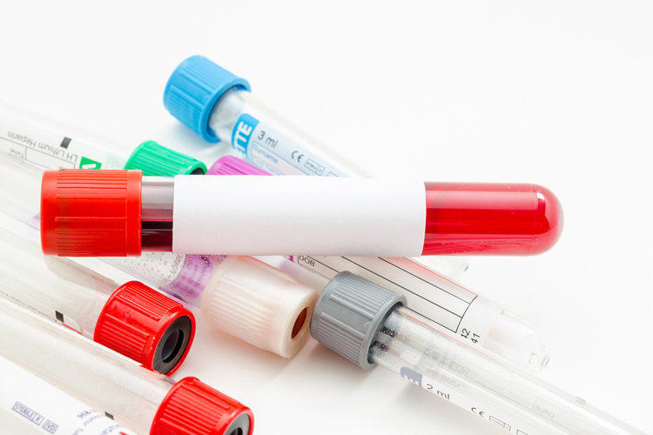  СПИД и ВИЧ – методы диагностики  Диагноз никогда не ставят на основе симптомов СПИДа или других стадий ВИЧ-инфекции. Однако заподозрить заболевание могут по следующим диагностическим признакам: устойчивая к терапии диарея в течение 2-х и более месяцев;  длительная немотивированная лихорадка; кожная сыпь в различных вариациях; развитие саркомы Капоши в молодом возрасте; снижение массы тела более, чем на 10%, без явных причин. Подтверждение диагноза производится при использовании двух тестов: скрининг-теста и подтверждающего теста, оценивающего наличие вируса и вирусную нагрузку | Лечение и профилактика заболевания  Основа терапии – контроль репродукции вируса и лечение сопутствующих заболеваний. При следовании назначениям специалистов и приеме современных препаратов возможно сдерживание развития ВИЧ-инфекции. Лечение должно начинаться сразу же после постановки диагноза. Дополнительное лечение направлено на борьбу с онкозаболеваниями и оппортунистическими инфекциями, возникающими в результате снижения иммунитета и стимуляцию иммунной системы Профилактические меры состоят в соблюдении мер безопасности при половых контактах, медицинских и косметических процедурах, регулярных анализах крови на инфекцию и соблюдении назначений специалистов.. | 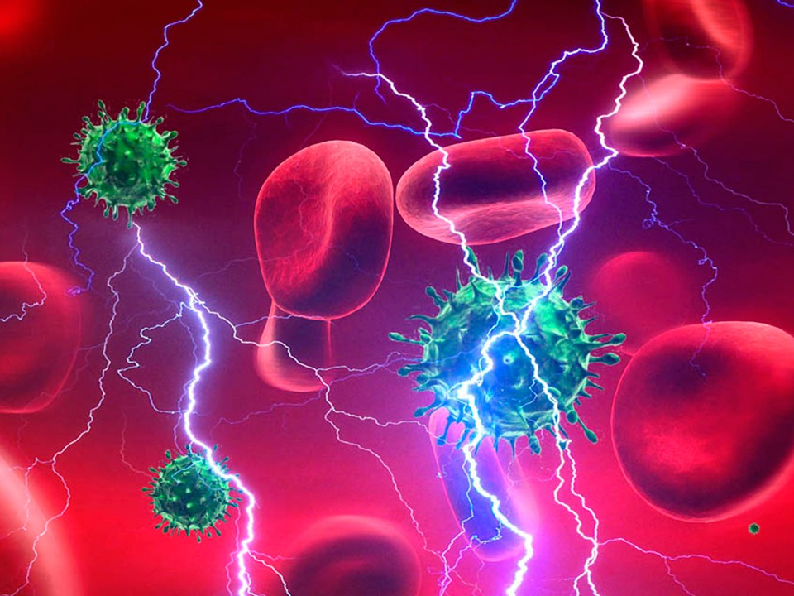  Подготовил:Хильченко Денис  11 Класс  АСШ №2

